ألتخطيط ألمالي
31/10/2021

الفهرس

الصفحة | الموضوع
3 | تعريف لمفهوم التخطيط المالي
3 | اهداف التخطيط المالي
6 | اهمية التخطيط المالي
6 | التخطيط المالي للافراد
 | الخطوات المتبعة بالتحليل المالي
8 | مزاية التحليل المالي للمؤسسات والافراد
9 | مصادر المعلومات المتاحة للادارة للبدء بعملية التخطيط المالي
11 | الموازنات
11 | انواع الموازنات
15 | التوصيات
16_17_18 | اسئلة واجوبة

التخطيط المالي

تعريف:
التخطيط المالي هي عملية القيام بالدراسات والبحث لمعرفة وتحديد وقياس راس المال المطلوب لادارة اي مشروع بطريقة تمتاز باعلى درجات الكفاءة EfficientوالفعاليةEffective والقيام بصياغة السياسات والاجراءات المالية المتعلقة بادارة المصاريف والمشتريات, والاستثمارات قصيرة وطويلة الاجل, وادارة اصول المؤسسة بمهنية ما يضمن الحصول على اعلى معدلات الارباح وادارة وتقليل المخاطر.
التخطيط المالي هو الوسيلة التي يلجا اليها المستثمرون والادارات التنفيذية لتامين راس المال المطلوب لتمويل الاصول وراس المال العامل ولضمان استمرارية الشركة من خلال تحقيق الارباح التشغيلية وزيادة وتامين الحصة السوقية.

أهداف التخطيط المالي:
تتعدد الاهداف المرتبطة بعملية التخطيط المالي, فعملية التخطيط تتدخل بادق تفاصيل الامور المالية والاجراءات لضمان استمرارية الشركة وزيادة ارباحها وحصتها السوقية. مثال على ذلك اجراءات الرقابة المستمرة على النقد في الصندوق, تعيين لجان المشتريات ووضع الصلاحيات والمسؤوليات لها, وكذلك تعنى عملية التخطيط المالي بالامور الاستراتيجية مثل صياغة سياسات الاستثمار واعداد الموازنات السنوية والخطط الاستراتيجية واقرارها من قبل مجلس الادارة.
على ان اي عملية تخطيط مالي تعالج بالحد الادنى الامور المالية التالية:
- اقرار راس المال المطلوب من اجل توفير المصادر لشراء الاصول الثابتة والمخزون وتوفير السيولة وتمويل راس المال العامل وكذلك اقرارالسياسات المتعلقة بوضع السقوف للذمم المدينة وسياسات الشراء والفترة الزمنية التي تتطلبها الشركة لتسديد التزاماتها للموردين.
مثال:
طبقا للدراسة التي اعدها الخبراء لبناء مصنع منتوجات ورقية فان تكلفة الالات ستكون 750,000 دولار امريكي ومخزون مواد خام بقيمة 70,000 وتجهيز المبنى 200,000 دولار والمصنع بحاجة ل 700,000 دولار مصاريف انشائيه ورواتب وراس مال عامل. فضلا, من خلال الاتصال مع مدير البنك المنوي التعامل معه اخبرنا با نسبة الرافعة المالية يجب ان لا تتعدى 1.5:1 وان البنك لا يمول راس المال العامل في السنة الاولى من بداية المشروع. ما هو الحد الادنى من راس المال المطلوب توفيره من قبل المستثمرين:

التكلفة بالدولار:
الات | 750,000
مواد اوليه خام للمخزون | 70,000
تجهيز المبنى | 200,000
المجموع | 1,020,000

بما ان الرافعة المالية يجب الا تزيد عن 1.5:1 فهذا يعني ان كل 1 دولار من راس المال يستطيع ان يؤمن تمويل بنكي بحد اقصى 1.5 دولار.
اذن للحفاظ على نسبة الرافعه الماليه ب 1.5:1 فان تقسيم التمويل سيكون بنسبة 60% من قيمة الاصول التي يوافق البنك على تمويلها كتسهيلات مصرفية والمستثمرين سيقوموا بتمويل 40% من قيمة الاصول التي يوافق البنك على تمويلها بالاضافة الى تمويل راس المال العامل.
حصة البنك | قيمة الاصول بالدولار | نسبة التمويل من البنك | قيمة التمويل بالدولار
مجموع الاصول الموافق على تمويلها | 1,020,000 | 60% | 612,000

حصة المستثمرين | قيمة الاصول بالدولار | نسبة التمويل من المستثمر | قيمة التمويل بالدولار
مجموع الاصول الموافق على تمويلها | 1,020,000 | 40% | 408,000
راس المال العامل | 700,000 | 100% | 700,000
المبلغ المطلوب من المستثمر |  |  | 1,108,000

أذن على المستثمر ان يؤمن 1,108,000 دولار كحد ادنى لتفادي اي نقص بالتمويل خلال السنة الاولى.

- التخطيط المالي يحدد افضل طرق تمويل راس المال المطلوب. اذ ان التمويل المطلوب قد يوزع بين:
  - مساهمة اصحاب المشروع في راس المال من خلال شراء الاسهم بالشركة
  - من خلال الحصول التسهيلات من خلال:
    - حسابات الجاري مدين من المصارف
    - القروض طويلة الاجل والتسهيلات المصرفية الاخرى
    - اصدار السندات طويلة الاجل
مثال:
اذن كيف سيحدد المستثمرين اي نوع من التسهيلات المطلوب تامينها من المصرف؟
هنا يجب التذكير بان الاصول طويلة الاجل يتم تمويلها من خلال تسهيلات طويلة الاجل والاصول المتداولة او قصيرة الاجل من خلال تسهيلات قصيرة الاجل او حساب الجاري مدين.
الاصل | نوعه | القيمة بالدولار
الات ومعدات | طويل الاجل | 750.000

الاصل | نوعه | القيمة بالدولار
مواد اوليه خام للمخزون | قصير الاجل | 70,000

الاصل | نوعه | القيمة بالدولار
تجهيز المبنى | متوسط الاجل | 200,000

أذن سيطلب مدير المشروع من البنك التسهيلات التالية:
قرض طويل الاجل (10 سنوات) بقيمة 750,000 دولار لتمويل الالات والمعدات
قرض متوسط الاجل (3 سنوات) بقيمة 200,000 دولار لتمويل تجهيزات المبنى
حساب جاري مدين (للسنة الاولى فقط) بقيمة 70,000 دولار لتمويل المخزون
يجب الاشارة هنا الى ان القروض تزيد مخاطرها المتوقعة كلما زادت حياة القرض, لذلك تكون نسبة الفائدة على قرض تجهيز المبنى اقل من الفائدة التي سيطلبها البنك على تسهيلات الالات والمعدات

- في البند رقم 2 يساعد التخطيط المالي بتحديد النسب لكل من راس المال المدفوع والتسهيلات المصرفية والسندات حتى يكون المتوسط المرجح لتكلفة راس المال بحده الادنى
“WACC” To achieve the lowest Weighted Average Cost of Capital
- العمل على الهيكل التنظيمي للشركة والتركيز على الدائرة المالية وتعيين مدير للدائرة ذو كفاءة وخبرة عملية ومستوى اكاديمي وسمعة طيبة وتوظيف كادر قادر على التحليل والتخطيط وضبط الموازنات.
مثال:
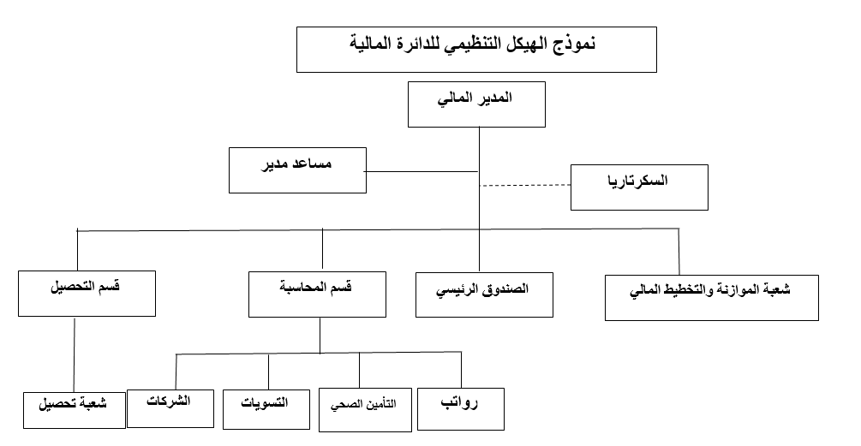

أهمية التخطيط المالي:
كما اسلفنا, التخطيط المالي هي عملية تحديد الاهداف ورسم السياسات والاجراءات والبرامج الانتاجية واعداد الموازنات والخطط الاستراتيجية المتعلقة بالامور المالية للمؤسسة. ويمكن تلخيص اهمية التخطيط المالي بما يلي:
- تامين السيولة المطلوبة بشكل مستمر عن طريق الاحتفاظ بحد ادنى من الارصدة بالبنوك وتوقيع الاتفاقيات معها للحصول على سقوف مدينه لمواجهة اي احداث سلبية Lines of Credit .
- ضبط التدفقات النقدية (الوارد والخارج) – Cash Inflows and Outflows لضمان توفر السيولة
- كفاءة استثمار الاصول في الشركة للحصول على اعلى وافضل العوائد. Return on Assets
- ضمان استمرارية الشركة من خلال وضع خطط لتوسعة النشاطات وزيادة الحصة السوقية
- اخذ الاحتياطات اللازمة لاي احداث سلبية طارئة عن طريق رسم الاستراتيجيات والخطط تضمن وتكفل تامين السيولة والموارد البشرية قادرة لتجاوز هذه الاحداث
- العمل باستمرار على تخفيض النفقات, حيث امكن, وتامين مدخلات الانتاج الاكثر كفاءة والاقل تكلفة.

التخطيط المالي للافراد:
لا يختلف كثيرا عن اهداف التخطيط المالي للشركات, الا بمقدار الموارد المتاحه وحجم الاستثمار. ولكن الغايات تبقى متطابقة بين الجهتيين. الرسم التالي يلخص اهم النواحي الواجب التخطيط لها في حياة الافراد.
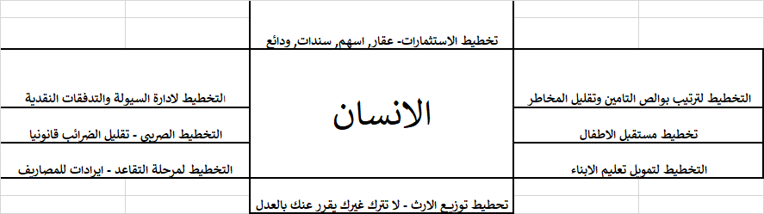

مزايا التحليل المالي للافراد والمؤسسات:
- يجب وضع اهداف قابلة للتحقيق
- تحديد ومعرفة كافة المصاريف الحالية وحتى المصاريف الغير متوقعة
- التخطيط لوضع جانبا مدخرات مالية تحفظ في حسابات مستقلة خاصة لمواجهة اي احداث سلبية
- التخطيط الجيد في ما يخص التسهيلات المصرفية والتاكد من قدرتك على خدمة الدين دون التاثير على قدرتك تامين احتياجاتك الاساسية
- البدء بالاستثمار في سن مبكر حتى تستفيد من تراكم الارباح – الارباح المركبة
- دائما تاكد من درجة المخاطر المتضمنه في محفظتك الاستثمارية ويفضل ان تكون متنوعة وقليلة المخاطر..... تذكر انك تخطط لمستقبلك والعلاقة طردية دائما ما بين المخاطر والعائد

انواع الخطيط المالي:
هنالك 3 انواع من التخطيط المالي الذي يعتمد على المدة الزمنية التي يغطيها:
- قصير الاجل: عادة هذا التخطيط يكون لاقل من عام واحد. ياخذ بالاعتبار مدخولك واحتياجاتك. عادة هذا يخص الافراد من ذوي الرواتب والتخطيط هنا محدد بتوفر السيوله لدفع المصاريف في وقتها. بعض المصاريف تدفع مرة واحدة بالسنة مثل التامين او اقساط المدارس والسفر لقضاء العطلة. من الحكمة ان يتم تخصيص الدفعة الشهرية لهذه النفقات ووضعها في خسابات خاصه.
- متوسط الاجل: التخطيط لمدة من 1 -5 سنوات وتاخذ بالاعتبار نمو ايراداتك وتدرجك الوظيفي. مثل هذا التخطيط يهتم بشراء الاصول الثابته مثل البيت والسيارة وزيادة افراد العائلة مع ضرورة القدرة على توفير احتياجاتك الاساسية
- طويل الاجل: عادة هذا التخطيط لاكثر من خمس سنوات ويقوم به الاشخاص ذو الثروة الكبيرة والشركات. هذا النوع من التخطيط يتطلب المراجعة الدائمة, تعزيز حسابات التوفير, ضبط النفقات, تخفيض العبء الضريبي, والبقاء قدر الامكان ملتزما بالخطط التي وافقت عليها
وبالمحصلة, نجاح اي تخطيط مالي يعتمد علي ادارة التالي:
- التدفقات النقدية
- الاستثمارات
- القروض والتسهيلات المصرفية
- ادارة العبء الضريبي
خطوات التخطيط المالي للافراد:
- تحليل الوضع المالي: الخطوة الاولى في عملية التخطيط المالي للافراد هي تقييم وتحليل الوضع المالي القائم , من خلال تحديد الموارد المالية مثل راتبك الشهري، ومداخيلك الأخرى التي تتحصل عليها سواء من خلال عمل إضافي أو وجود استثمارات أخرى، وأيضًا تحديد مصروفاتك والتزاماتك المالية مثل الفواتير والأقساط ونفقات المعيشة المتكررة.
إن التحليل الاولي لمعلوماتك المالية التي تتضمن مصادر دخلك، وأسلوب إنفاقك، والتزاماتك المالية، ومدخراتك الشخصية ,و استثماراتك يساعدك في ترتيب شؤونك المالية ومعرفتك لطريقة إنفاقك وطريقة استهلاكك . وبالتالي تمتلك القدرة علو التخطيط لاهدافك المالية المستقبلية التي ترغب في تحقيقها من خلال تقييم وتحليل لوضعك المالي
الحالي , مع الاخد بعين الاعتبار أن تضع اهدافا مالية قابلة للتحقق بالتناسب مع امكانياتك .

- تحديد الاهداف المالية حسب الاولوية : بعد دراستك وتحليلك لوضعك المالي ومعرفتك لإمكانياتك المالية الحالية والتدفقات النقدية المستقبلية، يتحتم عليك القيام بتحديد اهدافك المستقبلية التي ترغب في تحقيقها بناء على اولوياتك مثل شراء منزل , مركبة, سداد ديونك, تعليم ابناءك أو التخطيط لمرحلة ما بعد التقاعد والتحوط ضد الأزمات المالية من خلال الادخار.
على سبيل المثال، قم بتقسيم الأهداف المالية إلى قصيرة ومتوسطة وطويلة الأجل بناءً على قدراتك وتطلعاتك الماليّة المستقبلية ومدى مساهمة كل هدف في تحقيق الأهداف الأخرى. فالخطّة الماليّة لا تركّز على هدف دون غيره، وإنما الفائدة منها هو تحقيق جميع الأهداف خلال فترات زمنية مختلفة، ولكن عليك أن تكونَ موضوعياً في وضع هذه الأهداف حتى تكونَ واضحةً وواقعية وبالامكان تحقيقها.

- وضع الميزانيات المالية: تعد الميزانيات المالية المفتاح الرئيسي لنجاح خطتك المالية. فلابد أن يكون لديك ميزانية شهرية واضحة المعالم وغير معقدة ترسم لك معالم الإنفاق والدخل حتى تتمكن من إدارة أموالك بطريقةٍ ناجحةٍ، مع مراعاة الالتزام بها وعدم الانحراف عن مسارها. فالميزانية تساعدك على تتبع أوجه الإنفاق وقياس مدى تقدمك نحو تحقيق أهدافك المالية.

- اعداد الخطة المالية : بعد القيام بتحديد الاهداف المالية , نقوم باعداد الخطة المالية بما يتماشى مع الاهداف المرجو تحقيقها, على ان تكون تلك الاهداف المالية قابلة للتحقيق وان تكون مرنة طبقا لاي تغييرات قد تطرا على مدخولاتك الشهرية والاوضاع المالية التي قد تتتغير مع مرور الوقت . وقد تتضمن الخطة المالية زيادة مستوى الدخل من خلال الاستثمار في الادوات ذات المخاطر القليلة , او العمل على تقليص النفقات الغير ضرورية .وبعد اعداد الخطة المالية يجب القيام باتباعها وتنفيذها مع مراجعتها بشكل دوري اذ احتاجت لاي تعديل

مزايا التخطيط المالي للمؤسسات:
يحقق التخطيط المالي للمؤسسات بشكل استراتيجي مجموعة من المزايا ويساعد على تحقيقها بشكل فعال وبكفاءة عالية, اذ أن التخطيط المالي للمؤسسة يمكنها من تقييم اثار القرارات المالية والاستثمارية ومدى تاثير هذه القرارات على مستقبل المؤسسة. اذ ان التخطيط المالي الفعال يقوم بدراسة امكانيات المؤسسة وقدراتها ووضع خطة مالية فعالة لتحقيق الاهداف المرجوة بما يتناسب مع هذه الامكانيات للوصول لاعلى معدلات ارباح ممكنة وادارة مخاطر لتفادي اي خسائر او التقليل منها.
من اهم مزايا التخطيط المالي :
- القيام بتحديد الاحتياجات المستقبلية
- تقييم السياسات والمقترحات المقدمة
- تسليط الضوء على الاهداف والغايات المرجوة
- تحفييز العامليين وتشجيع التفكير المستقبلي
- التقليل من المفاجات واعداد الادارات على التعامل مع التوقع منها بشكل ملائم
- القيام بعملية التنسيق بين قرارات الاستثمار والتمويل بشكل مناسب
- تهئية الادارة لمواجهة اي احتمالات غير متوقعة قد تحصل لها في المستقبل
- التخطيط الجيد يقوم بتقديم معايير مناسبة لقياس الاداء.

مصادر المعلومات المتاحة للادارة للبدء بعملية التخطيط المالي:
القوائم المالية المدققة وانواعها
القوائم المالية المدققة هي مجموعة البيانات المالية التي يتم عرضها ضمن قوائم مخصصة للشركة , تحتوي هذه القوائم على الميزانية العمومية للشركة ، قائمة الدخل "الارباح والخسائر" ، قائمة التدفقات النقدية والايضاحات المرفقة، اذ ان هذه القوائم تعد المرجع المحاسبي للانشطة التي تقوم بها الشركة , حيث يتم تطبيق مبادئ المحاسبة الدولية.
- قائمة الميزانية العمومية: تحتوي هذه القائمة على المركز المالي للشركة في لحظة معينه الذي يتضمن على (الأصول، الالتزامات، حقوق الملكية كما في تاريخه) وينبغي أن يتم توضيح هذه العناصر الثلاثة بشكل مفصل لمعرفة محتويات كل عنصر واحتساب إجمالي رأس المال العامل.
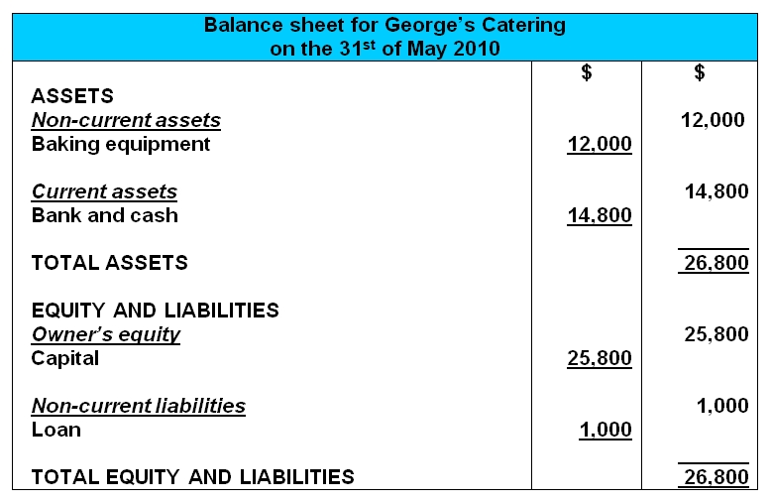
في هذا الجدول يجب الانتباه الى ان
الاصول (26,800$) = المطلوبات (1,000$) + راس المال (25,800$) وهذه تسمى المعادلة المحاسبية.
الميزانية العامة تبين الوضع المالي للشركة كما في لحظة محددة وفي هذا المثال 31/5/2010.
ومن هذا الجدول نستطيع عمل الكثير من النسب المحاسبية المهمة مثل نسبة السيوله بانواعها ونسبة الرافعة المالية
ولكن معظم النسب يتم احتسابها من مدخلات الميزانية العامة وقائمة الدخل مثل نسب الوائد على الاصول والعائد على راس المال وكذلك نسب دوران الاصول والمخزون ومعدل دوران الذمم
- قائمة الدخل : تستخدم قائمة الدخل في عرض صافي دخل الشركة وذلك عن فترة مالية معينة كما يتم بيان هذه الفترة التي تغطيها قائمة الدخل في عنوانها بالإضافة إلى وضع إيرادات الشركة أو المؤسسة ونفقاتها في الفترة المذكورة وكذلك قيمة الأرباح أو الخسائر المترتبة على انشطة الشركة.
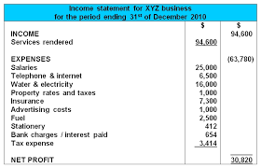
قائمة الارباح والخسائر تبين ايرادات ومصاريف الشركة مبنية على اساس الاستحقاق. اي ان الايرادات لا تقتصر على الايرادات النقدية بل ايضا تشمل المبيعات الاجلة الدفع وكذلك يتم احتساب المصاريف في فترة حدوثها بغض النظر اذا تم تسديد الفاتورة من عدمه. كمثال فان مصروف الكهرباء لشهر كانون الثاني يعتمد على الاستهلاك للكهرباء في ذلك الشهر بغض النظر عن استلام ودفع الفاتورة.
ومن هذه القائمة يمكن الحصول على الكثير من النسب المالية مثل هامش الربح, صافي الربح نقطة التعادل وتحديد المصاريف وامكانية تخفيضها او طريقة معالجتها. وايضا بالتعاون مع بعض ارقام الميزاية العمومية يتم الحصول على نسب العائد على الاصول والعائد على راس المال.

- قائمة التدفقات النقدية: تحتوي قائمة التدفقات النقدية على عرض التدفق النقدي الذي يحدث من نشاط الشركة أو المؤسسة خلال فترة زمنية محددة بالإضافة إلى أن التدفقات النقدية المتأتية من الانشطة التشغيلية أو الاستثمارية أو التمويلية بحسب انشطة الشركة أو المؤسسة. هذه من اهم البيانات المالية وفيها تظهر مصادر النقد واستخداماته ومنها يستطيع المحلل الحكم اذا كان لدى الشركة القدرة والرغبة في تسديد الالتزامات حسب جداول السداد. ومن المهم توضيحه هنا ان قائمة التدفقات النقدية تجمع المعلومات من الميزانية العمومية وقائمة الارباح والخسائر.
- بيان حقوق المساهمين: بيان حقوق المساهمين هو تقرير مالي يشكل جزءًا من البيانات المالية التي تعكس التغيرات في قيمة حقوق الملكية للشركة (أي) الزيادة أو النقصان في قيمة حقوق الملكية من بداية فترة مالية معينة حتى نهاية تلك الفترة. أنه يحتوي على رأس المال والأرباح المحتجزة
الموازنات
الموازنة هي تقدير الايرادات، والمصروفات، وتوقعها في المستقبل فهي أرقام مقدرة، وليست واقعية، أمّا الميزانية هي معلومات فعلية، ودقيقة، وموثوقة تقدم معلومات عن البيانات الفعلية، وليست تقديرية، وتكون الموازنة داخل الشركة بدون قواعد، ولوائح رسمية، في المقابل الميزانية تستخدم من قبل جهات خارجية، ويجب أن تتبع مبادئ المحاسبة المقبولة عموما.
وتقوم الادارة التنفيذية باعداد الموازنات ومن ثم بعد التاكد من واقعيتها وامكانية تحقيقها يتم ارسال الموازنه لمجلس الادارة لاعطاء الموافقة النهائية. ومن هنا تصبح الموزنة اداة ادارية تحدد نشاطات الشركة ويتم مراجعة النتائج الفعلية للشركة من ايرادات ومصاريف وتحديد اي انحرافات وتقييمها وادارتها حتى يتم تحقيق النتائج التي تم الموافقة عليها وبالتالي تحقيق الرؤيه للشركة.
كذلك تستخدم الموازنه كاداة لتقييم اداء الادارة التنفيذية للشركة ومنها يتم تطبيق مبدا الثواب والعقاب ومن ضمنها الاستمرار مع نفس الادارة او تغييرها وقيمة المكافئات السنوية وغيرها.
انواع الموازنات:
- الموازنة الزائدة Incremental Budget
تأخد هذه الموازنة الأرقام الفعلية من العام الماضي، وتضيف، أو تطرح نسبة مئوية للحصول على موازنة للعام الحالي، ويعتبر هذا النوع من الموازنة بسيطة، وسهلة الفهم، ومناسبة للاستخدام إذا لم تتغير التكلفة الأساسية من سنة لأخرى. ومن سلبيات استخدام هذا النوع من الموازنات والتخطيط انها تنقل عدم الكفاءة وهدر الاصول من سنة الى اخرى.
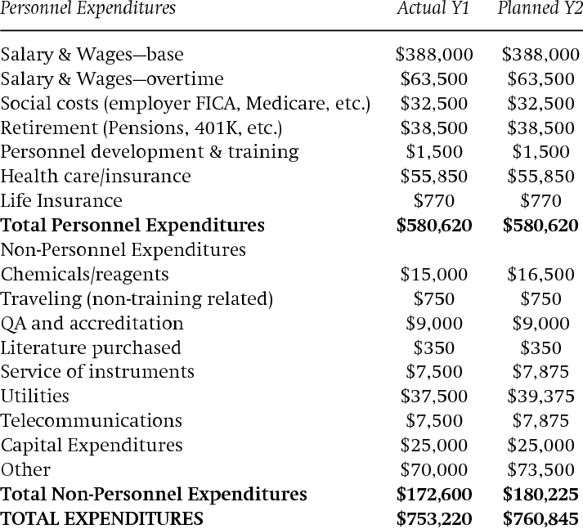
من الملاحظ ان الشركة لا تتوقع اي زياده في مصاريف الموظفين للسنة الثانية حيث ستحافظ على مستوى 580,620$. ولكن المصاريف الاخرى تم التوقع بزيادتها من 172,600 دولار الى 180,225 دولار اي بزيادة 4,4% عن السنه الاولى.
اما المصاريف الكلية فقد ارتفعت من 753,220 دولار الى 760,845 دولار اي بزيادة مقدارها 1% عن السنه السابقة
- الموازنة الصفرية Zero Based Budget
تبدأ الموازنة الصفرية بافتراض أن جميع ميزانيات الأقسام صفرية، ويجب إعادة بناءها من البداية، وتعتبر هذه الموازنة ضيقة للغاية، وتتجنب النفقات التي لا تعتبر ضرورية لعمل الشركة، وتعد هذه الموازنة مناسبة عند إعادة هيكلة مالية، أو انكماش اقتصادي، أو سوقي فهي مناسبة لمعالجة التكاليف التقديرية بدل من تكاليف التشغيل الأساسية، ولكن تحتاج لوقت طويل لاعدادها وجهود كبيرة من الموظفين والاداريين وقد تخلق توتر بين الادارة العليا ومدراء الاقسام فالاول يحاول تخفيض النفقات التي يراها الطرف الثاني تدخل غير مبرر في امور الدائرة.
هذا النوع من التخطيط يحافظ على اعلى مستويات الكفاءة والفعالية ويمنع الهدر ولكن له جوانب سلبيه كما اوردنا.

- الموازنة على أساس النشاط Activity Based Budget
تعد هذه الموازنة بهدف تحديد العمليات التي تولد تكلفة للأعمال، وإمكانية خفض التكاليف مع المحافظة على نشاط، وهدف واحد، فيتم إعداد هذه الموازنة، وتنفيذها، ويعتمد على تركيز الإدارة لتوسيعها، أو تصغيرها إلى مستوى معين.

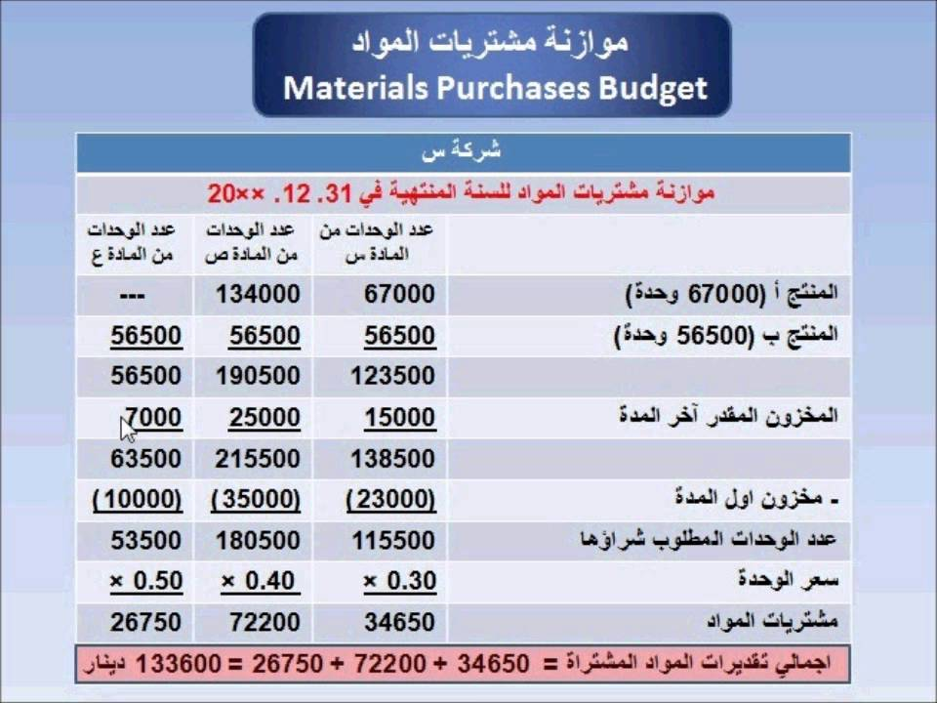

من اهم المعادلات الواجب فهمها في هذه الحالات:

مخزون اول المدة "بالوحدات"
+
المشتريات "بالوحدات"
-
المبيعات "بالوحدات"
=
مخون نهاية المدة "بالوحدات"

الحل: المنتج س
عدد الوحدات من المنتج س الواجب شراؤها وبالرجوع للمعادله اعلاه:

23,000 (مخزون اول المدة) + 115,500 (المشتريات الواجب احتسابها) – 123,500 (المبيعات) = 15,000 (مخزون نهاية المدة.

الحل للمنتج ص:
عدد الوحدات من المنتج ص الواجب شراؤها وبالرجوع للمعادله اعلاه:

35,000 (مخزون اول المدة) + 180,500 (المشتريات الواجب احتسابها) – 190,500 (المبيعات) = 25,000 (مخزون نهاية المدة.

- ألموازنة الرأسمالية : Capital Asset Budget
هي عملية تحديد وتقييم وتخطيط وتمويل مشاريع الاستثمارات الرئيسية في المنشأة، فقرارات الموازنة الرأسمالية هي كل قرار يتطلب الإنفاق الآن لتحقيق عائد في المستقبل. إن إعداد الموازنة الرأسمالية يتمثل في عملية تحديد وتقييم وتخطيط وتمويل المشروعات الرأسمالية الضخمة المتعلقة بالمنشآت، فقرارات التوسع في التسهيلات الإنتاجية أو شراء آلة إنتاجية جديدة أو كمبيوتر جديد ليست إلا أمثلة لقرارات الإنفاق الرأسمالي، هذا مع الأخذ في الاعتبار إن القرارات الرأسمالية التي يتم اتخاذها الآن تحدد إلى حدٍ كبير نجاح المنشأة في تحقيق أهدافها في السنوات القادمة. ومن هنا فإن إعداد الموازنة الرأسمالية يلعب دورا هاماً في نجاح الكثير من المنشآت في الأجل الطويل.
ويتم تقييم كفاءة وفعالية الاستثمارات عن طريق النسب التالية:

1- طريقة معدل العائد .
وتحتسب هذه النسبه بقسمة العائد من الاستثمار / قيمة الاستثمار
مثال:
تم شراء الة بقيمة 100,000 دولار وحياة الالة 5 سنوات تستهلك بطريقة القسط الثابت
قيمة الاستثمار | حياة الاستثمار | طريقة الاستهلاك | قيمة الاستهلاك
100,000 | 5 | القسط الثابت | 20,000
وكانت نتيجة الاعمال للسنوات الخمسه كما يلي: الارقام مبينه بالاف الدولارات
 | 1 | 2 | 3 | 4 | 5
الربح قبل الاستهلاك | 30 | 40 | 30 | 27 | 27
الاستهلاك | 20 | 20 | 20 | 20 | 20
الربح بعد الاستهلاك | 10 | 20 | 10 | 7 | 7
العائد على الاستثمار% | 10 | 20 | 10 | 7 | 7
اي ان العائد على الاستثمار للسنوات الخمسة كان 54% وبمعدل 10.8% سنويا. أذا كانت تكلفة الاقتراض اكبر من 10.8% سنويا فلا ينصح بقبول هذا الاستثمار
2 - طريقة فترة الاسترداد
تعد طريقة فترة الاسترداد من أبسط وأكثر طرق الانفاق الرأسمالى استخداما لفترة طويلة . وتقيس هذة الطريقة الفترة اللازمة للمشروع لكى يسترد فيها جملة استثماراتة من خلال صافى ايراداتة النقدية السنوية . وهو ما يعنى حساب عدد السنوات التى يكون فيها مجموع صافى الايرادات النقدية السنوية مساويا للمبلغ الكلى للاستثمار.
مثال:
 | 1 | 2 | 3 | 4 | 5
الربح قبل الاستهلاك | 30,000 | 40,000 | 30,000 | 27,000 | 27,000
قيمة الاستثمار 100,000 | (100,000) | (70,000) | (30,000)
المبلغ المتبقي استرداده | (70,000) | (30,000) | 0
في هذا المثال يسترد المستثر قيمة الاستثمار خلال 3 سنوات.
3 - طريقة صافى القيمة الحالية
طبقا لهذة الطريقة فان كل التدفقات النقدية الداخلة والخارجة يتم خصمها باستخدام سعر خصم أو أقل معدل عائد مقبول . وبالتالى إذا كانت القيمة الحالية للتدفقات النقدية الداخلة أكبر من القيمة الحالية للتدفقات النقدية الخارجة فان المشروع يكون فى هذة الحالة مقبولا والعكس صحيح . وهذة الطريقة تتطلب من الادارة ضرورة تقرير معدل العائد المقبول وعادة ما يمثل معدل تكلفة رأس مال المنشأة
لنفترض ان تكلفة الودائع لهذا المستثر كانت 6% سنويا
مثال:
 | 1 | 2 | 3 | 4 | 5
الربح قبل الخصم | 30,000 | 40,000 | 30,000 | 27,000 | 27,000
معدل تكلفة الودائع | 6% | 6% | 6% | 6% | 6%
عامل الخصم | 106% | 112.36% | 119.10% | 126.25% | 133.82%
القيمة الحالية للارباح | 28,302 | 35,600 | 25,189 | 21,387 | 20,176
مجموع الارباح المخصومة بالقيمة الحالية = 130,654 دولار امريكي

4 - طريقة معدل العائد الداخلى .
فى ظل هذة الطريقة فان صافى التدفقات النقدية المتوقعة تخصم بمعدل فائدة بما يجعل صافى القيمة الحالية مساوية للصفر. وهذا المعدل للفائدة هو المعدل الذى يتم الحصول علية على رصيد الاستثمار خلال حياته.
ولاحتساب معدل الفائدة الملائم تستخدم طريقة "التجربة والخطأ" وهذا يعنى اختيار عدة معدلات الفائدة حتى نحصل على المعدل المطلوب أى الذى يجعل صافى القيمة الحالية مساوية للصفر. او يمكن اللجوء الى برنامج معادلات اكسل والذهاب الى معدلة العائد الداخلي وفي هذا المثال يكون العائد 17%.

التوصيات:
- التخطيط المالي ينطبق على الافراد والمؤسسات
- التخطيط المالي يساعدك على ادارة الاصول بكفاءة عالية
- التخطيط المالي الصحيح يؤمن الموارد المطلوبه للشركات
- التخطيط المالي الجيد يؤمن الحد الاقصى للعائد على راس المال للمساهمين
- التخطيط المالي يضع سيناريوهات لمواجهة اي حادث سلبي ويؤمن الموارد للتغلب عليه
- التخطيط المالي يساعد في حمايتك من الوقوع في فخ التسهيلات السامة
- التخطيط المالي يوفر الضمانة ان تكون استثماراتك تدار باعلى درجات الكفاءة

اسئلة في التخطيط المالي:
- من هو المسؤول المباشر عن التخطيط المالي؟
- هل السياسات والاجراءات ثابته؟ في حال التغيير من يوافق؟
- ما هي الموازنات السنوية؟ الاستراتيجية؟
- ما هي حسنات القروض مقارنة بالتمويل من المساهمين فقط؟
- ما المقصود بالتحوط؟
- ما هي الموازنة الصفرية

الاجابات:
- التخطيط المالي تقوم به الادارة المالية حسب توجيهات وسياسات مجلس الادارة. حسب التوجيهات تقوم الادارة المالية باعداد الخطط وبعد مراجعة وموافقة المدير العام يتم توجيهها الى مجلس الاددارة لدراستها. في حال الموافقه من المجلس يتم اعادتها الى مكتب المدير العام لتزويعها على الدوائر للتنفيذ......يتم اعداد تقارير دورية من المدير المالي يوجه للمدير العام ومحلس الادارة عن ما اذا كان هناك انحرافات ماديه او كبيرة, سلبا او ايجابا, عن الخطه وتاجذ التدابير لمعالجة الانحرافات السلبية
- السياسات والاجراءات يتم مراجعتها دوريا وفي بعض المؤسسات وجميع البنوك يتم انشاء دائرة لاعداد السياسات والاجراءات. ولكن من صلاحيات مجلس الادارة فقط الموافقه على تعديل السياسات اما الاجراءات فمن الممكن اخذ موافقة المدير العام عليها واطلاع مجلس الادارة بالموضوع
- الموازنات المالية هي عملية إعداد بيانات مفصلة تغطي فترة زمنية معينة في المستقبل، كما تُعرَّف بأنها البرنامج المُعد للإنفاق لفترة زمنية معينة؛ حيث تُصاغ أهداف مادية وتجارية؛ لتحقيق النتائج المتوقع تحقيقها على مدار السنة المالية التالية، ثم توثيق هذه النتائج في صيغة تسمح بمقارنة الطريقة المتبعة للتخطيط المالي مقابل النتائج المالية الفعلية على مدار العام.
- اولا الفوائد على القروض تخصم من الارباح الخاضعة للضريبه وبذلك تخفض العبء الضريبي لذلك تكلفة القروض = مباغ الفوائد * (1 – نسبة الضريبة) بينما توزيع الارباح على المساهمين لا يعتبر مصروفا ولا يتم خصمه ضريبيا. المساهمون تكون مساهمتهم عرضة للخسارة لذا فان القروض تقلل من مخاطر خسارة راس المال للمساهم
- التحوط هو موقف يتخذ في سوق معين وذلك في محاولة للتعويض عن التعرض لتقلبات الأسعار في سوق آخر بهدف تقليل التعرض للمخاطر الغير مرغوب فيها.
- معادلة إعداد الموازنة الصفرية هي انها تعد من الصفر ولا يتم الاعتماد على الموازنة أو الأرقام الفعلية للفترة السابقة حيث انه لا يتم إدراج أي مبلغ في الموازنة إلا بتبرير الاحتياج لهذا المبلغ وبيان صلته بتحقيق أهداف الموازنة الجديدة. ولا تُمنح موازنة لأي بند لا يمكن تبرير الإحتياج إليه لتحقيق الأهداف. مساوئ الموازنه الصفريه انها تاخذ وقتا طويلا للاعداد وتكلفة اعدادها مرتفعه.

اسئلة
- الموازنة الصفرية تسمى كذلك لان العجز المتوقع للسنة القادمة = صفر
  - صحيح
  - خطأ
- الموازنة الزائدة الاضافية تساعد في تخفيض التكاليف وتعزيز الكفاءة
  - صحيح
  - خطا
- تستخدم قائمة الدخل في عرض صافي دخل الشركة وذلك عن فترة مالية معينة (للسنة المنتهية ب 31/12/0001)
  - صحيح
  - خطا
- قائمة الميزانية العمومية تحتوي هذه القائمة على المركز المالي (اصول, مطلوبات, راس المال) للشركة عن فترة ماليه معينه (للسنة المنتهية ب 31/12/0001)
  - صحيح
  - خطا
- من اهم اسباب اعداد التخطيط المالي هو تامين السيولة المطلوبة بشكل مستمر
  - صحيح
  - خطا
- ألموازنة الرأسمالية هي عملية تحديد وتقييم وتخطيط وتمويل مشاريع الاستثمارات الرئيسية في المنشأة
  - صحيح
  - خطا
- التخطيط المالي له علاقة بادارة المخاطر
  - صحيح
  - خطا
- من اهداف التخطيط المالي انه يؤمن الموارد المطلوبة لتسديد الالتزامات للمصارف بمواعيدها
  - صحيح
  - خطا
- التخطيط المالي يوفر الضمانة ان تكون استثماراتك تدار باعلى درجات الكفاءة
  - صحيح
  - خطا
- مجلس الادارة مسؤول عن اعداد وتنفيذ محتويات التخطيط المالي
  - صحيح
  - خطا

